LAB 13: INTER-VLAN ROUTING
1. Kiến thức trọng tâm
1.1. Inter-VLAN Routing
Inter-VLAN Routing là kỹ thuật cho phép các thiết bị thuộc những VLAN khác nhau có thể giao tiếp với nhau thông qua thiết bị Layer 3 như Router hoặc Layer 3 Switch.
Trong mô hình này sử dụng Router 2911 để thực hiện định tuyến giữa ba VLAN:
- VLAN 10 – USERS
- VLAN 20 – SERVER
- VLAN 30 – MGMT
Mỗi VLAN sử dụng một mạng IP riêng:
- VLAN 10 → 192.168.10.0/24
- VLAN 20 → 192.168.20.0/24
- VLAN 30 → 192.168.30.0/24
1.2. VLAN
VLAN (Virtual Local Area Network) là kỹ thuật chia một mạng vật lý thành nhiều mạng logic độc lập.
Trong bài này sử dụng ba VLAN với mục đích khác nhau:
- VLAN 10 – USERS: dành cho các thiết bị người dùng.
- VLAN 20 – SERVER: dành cho các thiết bị máy chủ.
- VLAN 30 – MGMT: dành cho mạng quản trị.
Việc phân chia VLAN giúp tách biệt các nhóm thiết bị và quản lý lưu lượng mạng hiệu quả hơn.
1.3. Access Port
Access Port là cổng Switch kết nối trực tiếp với thiết bị đầu cuối như PC.
Một Access Port chỉ thuộc về một VLAN.
Trong mô hình:
- Fa0/1, Fa0/2 → VLAN 10
- Fa0/3, Fa0/4 → VLAN 20
- Fa0/5, Fa0/6 → VLAN 30
1.4. Trunk
Trunk là liên kết cho phép nhiều VLAN truyền qua cùng một đường kết nối.
Trong mô hình, các đường kết nối giữa hai Switch và từ Switch lên Router được sử dụng để truyền các VLAN 10, 20 và 30.
Trunk sử dụng chuẩn 802.1Q để đánh dấu VLAN trên frame khi truyền giữa các thiết bị mạng.
1.5. Subinterface và Default Gateway
Router sử dụng các subinterface để làm Gateway cho từng VLAN.
Trong bài:
- G0/0.10 → 192.168.10.1 → VLAN 10
- G0/0.20 → 192.168.20.1 → VLAN 20
- G0/0.30 → 192.168.30.1 → VLAN 30
Các PC sử dụng địa chỉ .1 tương ứng làm Default Gateway.
1.6. Nguyên lý hoạt động
Ví dụ PC0 thuộc VLAN 10 muốn giao tiếp với PC2 thuộc VLAN 20:
PC0 → Switch → Trunk → Router G0/0.10 → Router định tuyến → G0/0.20 → Switch → PC2
Tương tự, khi PC thuộc VLAN 10 giao tiếp với PC thuộc VLAN 30, traffic sẽ được Router chuyển từ mạng 192.168.10.0/24 sang mạng 192.168.30.0/24.
Như vậy, Router đóng vai trò Layer 3 Gateway và thực hiện định tuyến giữa cả ba VLAN.

2. Mô hình và địa chỉ IP
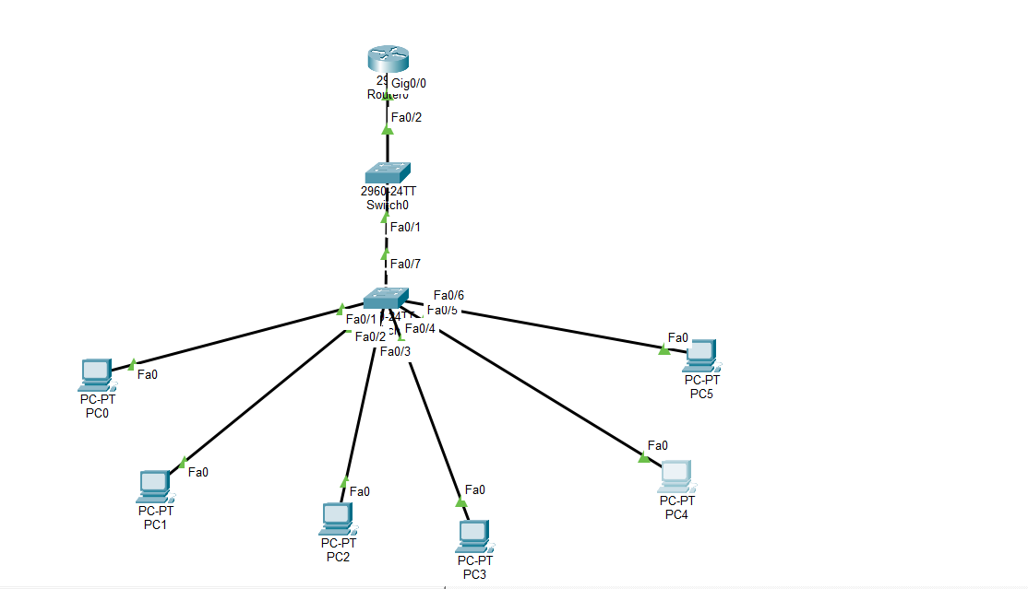
Thiết bị | VLAN | Địa chỉ IP | Subnet Mask | Default Gateway
PC0 | VLAN 10 | 192.168.10.2 | 255.255.255.0 | 192.168.10.1
PC1 | VLAN 10 | 192.168.10.3 | 255.255.255.0 | 192.168.10.1
PC2 | VLAN 20 | 192.168.20.2 | 255.255.255.0 | 192.168.20.1
PC3 | VLAN 20 | 192.168.20.3 | 255.255.255.0 | 192.168.20.1
PC4 | VLAN 30 | 192.168.30.2 | 255.255.255.0 | 192.168.30.1
PC5 | VLAN 30 | 192.168.30.3 | 255.255.255.0 | 192.168.30.1
Router
Subinterface | VLAN | Địa chỉ IP
G0/0.10 | VLAN 10 | 192.168.10.1/24
G0/0.20 | VLAN 20 | 192.168.20.1/24
G0/0.30 | VLAN 30 | 192.168.30.1/24

3. Các bước thực hiện
Bước 1. Tạo VLAN trên các Switch
Tạo ba VLAN:
- VLAN 10 – USERS
- VLAN 20 – SERVER
- VLAN 30 – MGMT
enable
configure terminal

vlan 10
name USERS
exit

vlan 20
name SERVER
exit

vlan 30
name MGMT
exit
Thực hiện trên cả hai Switch.

Bước 2. Cấu hình Access Port
Trên Switch kết nối với các PC:
- Fa0/1, Fa0/2 → VLAN 10
- Fa0/3, Fa0/4 → VLAN 20
- Fa0/5, Fa0/6 → VLAN 30
interface range fa0/1-2
switchport mode access
switchport access vlan 10
exit

interface range fa0/3-4
switchport mode access
switchport access vlan 20
exit

interface range fa0/5-6
switchport mode access
switchport access vlan 30
exit

Bước 3. Cấu hình Trunk giữa hai Switch
Cổng kết nối giữa hai Switch được cấu hình trunk để truyền cả ba VLAN.
interface fa0/7
switchport mode trunk
switchport trunk allowed vlan 10,20,30
exit
Thực hiện tương ứng trên Switch còn lại
Bước 4. Cấu hình Trunk từ Switch đến Router
Cổng Switch kết nối với Router cũng được cấu hình trunk.
interface fa0/2
switchport mode trunk
switchport trunk allowed vlan 10,20,30
exit

4. Cấu hình Subinterface trên Router
Bước 5. Tạo Subinterface cho VLAN 10
interface g0/0.10
encapsulation dot1Q 10
ip address 192.168.10.1 255.255.255.0
exit
G0/0.10 là Default Gateway của các PC thuộc VLAN 10.

Bước 6. Tạo Subinterface cho VLAN 20
interface g0/0.20
encapsulation dot1Q 20
ip address 192.168.20.1 255.255.255.0
exit
G0/0.20 là Default Gateway của các PC thuộc VLAN 20.

Bước 7. Tạo Subinterface cho VLAN 30
interface g0/0.30
encapsulation dot1Q 30
ip address 192.168.30.1 255.255.255.0
exit
G0/0.30 là Default Gateway của các PC thuộc VLAN 30.

Bước 8. Bật cổng vật lý G0/0
interface g0/0
no shutdown
exit
Cổng vật lý G0/0 phải ở trạng thái up/up để các subinterface hoạt động.

5. Cấu hình địa chỉ IP cho PC
PC0
IP Address: 192.168.10.2
Subnet Mask: 255.255.255.0
Default Gateway: 192.168.10.1
PC1
IP Address: 192.168.10.3
Subnet Mask: 255.255.255.0
Default Gateway: 192.168.10.1
PC2
IP Address: 192.168.20.2
Subnet Mask: 255.255.255.0
Default Gateway: 192.168.20.1
PC3
IP Address: 192.168.20.3
Subnet Mask: 255.255.255.0
Default Gateway: 192.168.20.1
PC4
IP Address: 192.168.30.2
Subnet Mask: 255.255.255.0
Default Gateway: 192.168.30.1
PC5
IP Address: 192.168.30.3
Subnet Mask: 255.255.255.0
Default Gateway: 192.168.30.1

6. Kiểm tra cấu hình
6.1. Kiểm tra VLAN
Trên Switch:
show vlan brief
Kết quả cần xác nhận:
- VLAN 10 – USERS tồn tại.
- VLAN 20 – SERVER tồn tại.
- VLAN 30 – MGMT tồn tại.
- Các Access Port thuộc đúng VLAN.
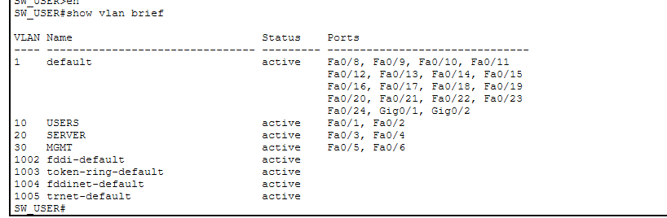
6.2. Kiểm tra Trunk
show interfaces trunk
Kết quả cần xác nhận:
- Cổng trunk hoạt động.
- VLAN 10 được phép đi qua trunk.
- VLAN 20 được phép đi qua trunk.
- VLAN 30 được phép đi qua trunk.
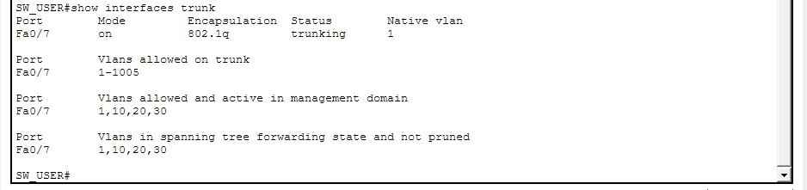
6.3. Kiểm tra Interface trên Router
show ip interface brief
Kết quả cần xác nhận:
- G0/0 hoạt động.
- G0/0.10 có IP 192.168.10.1.
- G0/0.20 có IP 192.168.20.1.
- G0/0.30 có IP 192.168.30.1.
- Các subinterface ở trạng thái up/up.
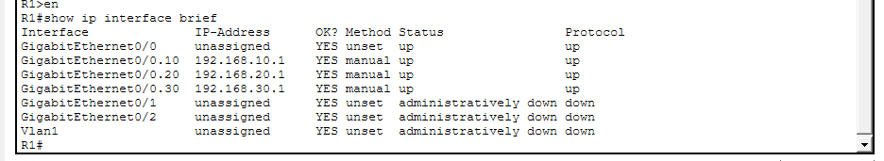
6.4. Kiểm tra bảng định tuyến
show ip route
Router cần có ba mạng kết nối trực tiếp:
- 192.168.10.0/24
- 192.168.20.0/24
- 192.168.30.0/24
Điều này chứng minh Router đã nhận biết cả ba mạng VLAN và có thể thực hiện định tuyến giữa chúng.
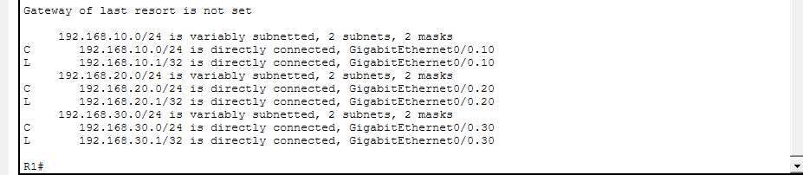
7. Kiểm tra kết nối
7.1. Kiểm tra trong cùng VLAN
Từ PC0 ping PC1:
ping 192.168.10.3
Kết quả mong đợi: Ping thành công.
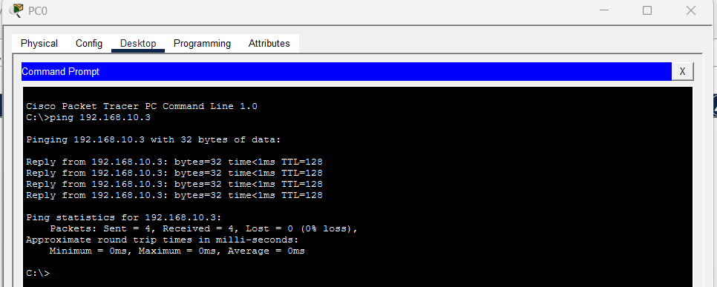
Từ PC2 ping PC3:
ping 192.168.20.3
Kết quả mong đợi: Ping thành công.
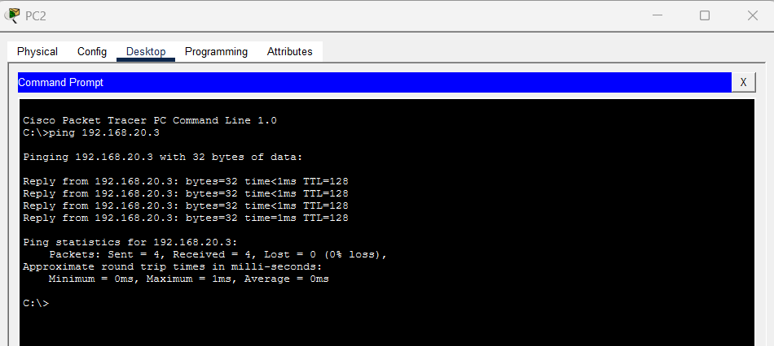
Từ PC4 ping PC5:
ping 192.168.30.3
Kết quả mong đợi: Ping thành công.
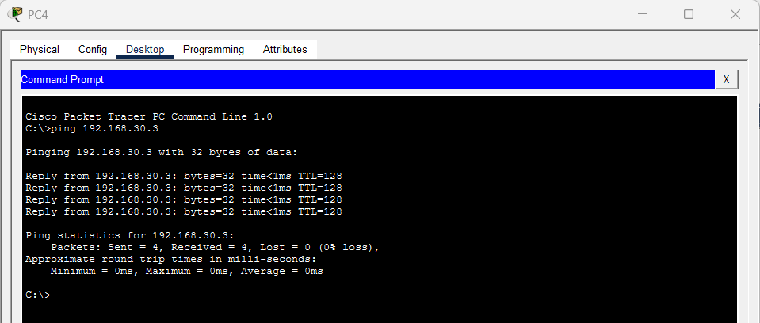

7.2. Kiểm tra giữa các VLAN
Từ PC0 thuộc VLAN 10 ping PC2 thuộc VLAN 20:
ping 192.168.20.2
Kết quả mong đợi: Ping thành công.
Từ PC0 thuộc VLAN 10 ping PC4 thuộc VLAN 30:
ping 192.168.30.2
Kết quả mong đợi: Ping thành công.
Từ PC2 thuộc VLAN 20 ping PC4 thuộc VLAN 30:
ping 192.168.30.2
Kết quả mong đợi: Ping thành công.
Các kết quả trên chứng minh Router đã thực hiện thành công Inter-VLAN Routing giữa VLAN 10, VLAN 20 và VLAN 30.
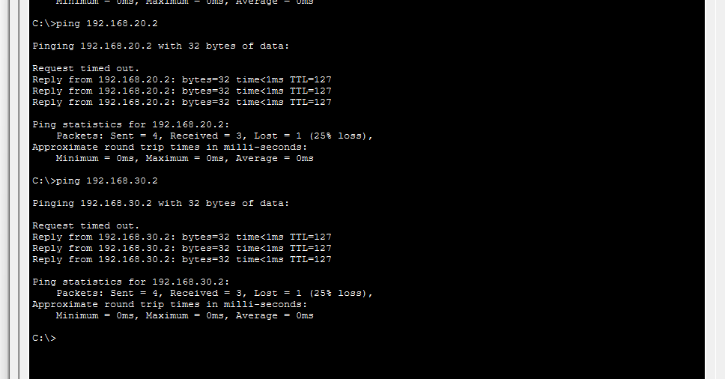
8. Kiểm tra bằng Traceroute
Sử dụng lệnh:
tracert 192.168.20.2
hoặc trên thiết bị Cisco:
traceroute 192.168.20.2
Kết quả cho thấy traffic từ VLAN 10 đi qua Default Gateway 192.168.10.1 trước khi được Router chuyển sang mạng VLAN 20.
Có thể thực hiện tương tự với VLAN 30:
tracert 192.168.30.2
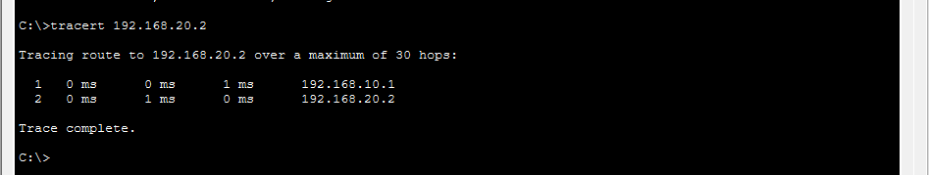
9. Kết quả
Sau khi cấu hình, hệ thống đạt được các yêu cầu:
- Tạo thành công VLAN 10 – USERS.
- Tạo thành công VLAN 20 – SERVER.
- Tạo thành công VLAN 30 – MGMT.
- Các PC được gán đúng Access Port và VLAN.
- Các liên kết giữa Switch và giữa Switch với Router được cấu hình Trunk 802.1Q.
- Tạo thành công ba subinterface trên Router:
  - G0/0.10 → 192.168.10.1
  - G0/0.20 → 192.168.20.1
  - G0/0.30 → 192.168.30.1
- Các PC trong cùng VLAN giao tiếp được với nhau.
- Các PC thuộc VLAN khác nhau giao tiếp được thông qua Router.
- Bảng định tuyến trên Router hiển thị đầy đủ ba mạng VLAN.
- Traceroute xác nhận traffic đi qua Gateway Layer 3.
Kết luận:
Bài lab đã triển khai thành công mô hình Inter-VLAN Routing với ba VLAN 10, 20 và 30. Router thực hiện chức năng Layer 3 Gateway, cho phép các thiết bị thuộc những VLAN khác nhau giao tiếp với nhau thông qua các subinterface 802.1Q.

